Landeswettbewerb „Jugend forscht“ 2016
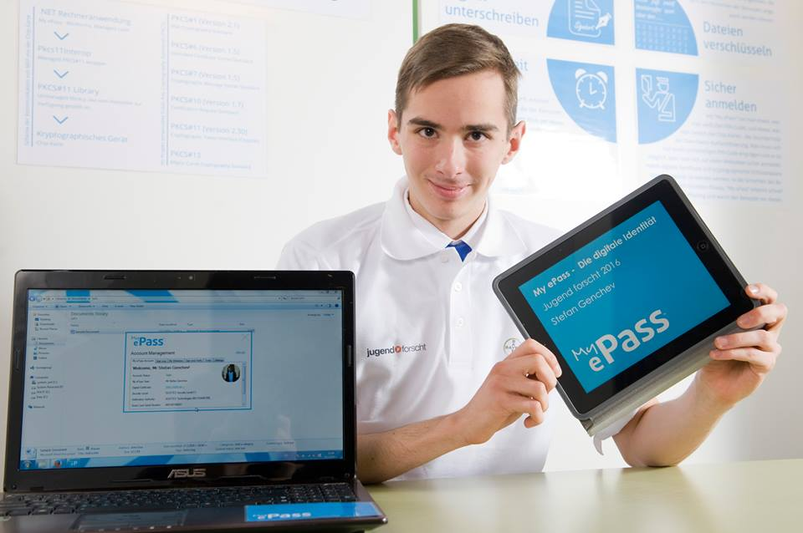
Link zum Bericht von WDR: http://www1.wdr.de/wissen/technik/jugend-forscht-118.html
©2016 Bayer AG
Nachdem ich mich beim Regionalwettbewerb Bonn/Köln im Februar für die nächste Runde von „Jugend forscht“ qualifiziert habe, nehme ich vom 14. bis zum 16. März am Landeswettbewerb teil, der in Leverkusen stattfindet. Es herrscht in mir eine verrückte Mischung aus Freude und Stress, da bis jetzt niemand von unserem Gymnasium diese Etappe erreicht hat. Wie man erwarten kann, ist die Organisation der Veranstaltung perfekt! Das Patenunternehmen des Landeswettbewerbs – Bayer - hat alles Mögliche getan, damit wir uns wohl fühlen.
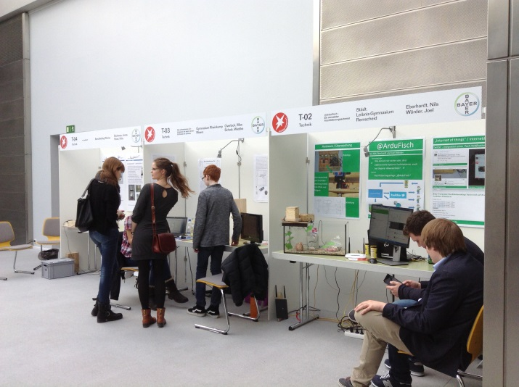
Am Montag, den 14. März 2016, haben wir genug Zeit, um unsere Stände auszustatten. Am selben Tag bekommen wir auch die wichtigsten Informationen zum Ablauf und nehmen an verschiedenen fachspezifischen Touren teil. Ich bekomme die einzigartige Möglichkeit, einen Blick in die Serverräume des Bayer-Konzerns zu werfen, der zu den wertvollsten deutschen Dax-Unternehmen zählt! Am nächsten Tag erleben die Teilnehmer das „Jugend forscht“-Äquivalent des „Jüngsten Gerichts“ – die Jurybefragung. Die Präsentation darf nicht mehr als acht Minuten lang sein, doch an meinem Stand verbringen die Juroren ca. 25 Minuten verbracht. Die Diskussion dauert seeehr lange und ist sehr detailliert. Entsprechend hoch ist der Adrenalinspiegel! Zum Glück gibt es danach ein paar Aktivitäten, damit wir den Stress verringern können - in meinem Fall ist das der Graffiti-Workshop. Am Mittwoch gibt es Besichtigungsmöglichkeiten für Schulen, Interessierte sowie die Presse, Rundfunk und Fernsehen, was sehr anstrengend ist, aber dank der Hilfe der Bayer-Mitarbeiter reibungslos abläuft. Leider kann ich nicht viele Stände besichtigen, da ich an meinem eigenen Stand stehen muss, habe aber ein paar Lieblingsprojekte, die ich vorstellen möchte:
Entwicklung eines USB-Peripheriegerätes für Software Defined Radio: Lukas Lao Beyer (mein Zimmerkamerad) hat ein Software Defined Radio (Software zum Senden von Daten, Radiohören und –funken) entwickelt. Er realisierte den SDR auf einer Leiterplatte. Dabei galt es, eine gute Signalqualität sicherzustellen und die Software so zu entwickeln, dass große Datenmengen in Echtzeit übertragen werden können.
Welle schaltet Welle – Experimente mit linearen Bauelementen für die optische Datenverarbeitung: Maximilian Oehmichen, Adrian Lenkeit und Marvin Lohaus hatten nach einer preiswerten Alternative zu existierenden Prototypen gesucht, um raffinierte „Metamaterialien“ herzustellen – Kunststoffplatten, auf die sie zum Beispiel Halbringe aus Kupfer aufbrachten. Diese Platten beleuchteten die Jungforscher mit Mikrowellen und stellten dabei fest, dass sich mit diesem Aufbau tatsächlich simple Rechenoperationen ausführen lassen.
Biotisch oder abiotisch – Welche Faktoren beeinflussen die Individualentwicklung amerikanischer Sumpfkrebse?: Von amerikanischen Sumpfkrebsen gibt es große und kleine, scheue und besonders aggressive Exemplare. Die Versuche von Undine-Sophie Deumer und Alexander Wirtz zeigten mit mehreren Populationen junger Sumpfkrebse: Tiere, die in der Gruppe aufwachsen, entwickeln sich schnell und unterscheiden sich stark in Größe und Verhalten. Isoliert aufwachsende Krebse dagegen bleiben klein und scheu. Daraus folgern die beiden, dass die Konkurrenz als biotischer Faktor innerhalb einer Gruppe den größten Einfluss auf die Individualentwicklung hat. Der Stärkste dominiert, schwache und wenig aktive Krebse haben dagegen keine großen Überlebenschancen.
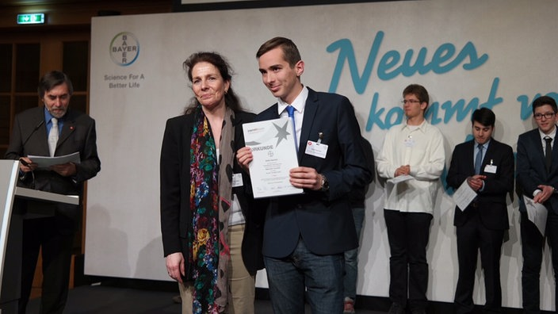
©2016 Bayer AG
Am letzten Tag ist leider alles zu Ende. Doch diesen Abend im Kasino der Bayer AG kann ich mehr als erfolgreich bezeichnen – ich darf nicht nur schöne Erinnerungen und neue Freundschaften nach Hause bringen, sondern auch einen Sonderpreis und den ersten Preis in Leverkusen, was eine Zulassung zum BUNDESWETTBEWERB ist. B-u-n-d-e-s-w-e-t-t-b-e-w-e-r-b!! Der erste Bulgare erreicht die Bundesebene. Das bin ich. Wahnsinn! Aber genug mit meinen Emotionen – das Wichtigste ist, dass ich eine Anerkennung für meine langjährige Arbeit bekommen und viele Leute kennengelernt habe, die für mich sehr wichtig sind. Ich wünsche jedermann die Möglichkeit, das, was ich in Leverkusen erlebt habe, auch zu erleben! Recht herzlichst möchte ich mich beim Herrn Matthias Hepfer bedanken, der mich in Leverkusen begleitet und mich die ganze Zeit unterstützt hat.
